Интеллектуальный конкурс

для дошкольников

«Вместе ярче»
Ф.И.О.участника
группа
Наименование образовательного учреждения
- Отгадай загадки и обведи синим карандашом ответ в первой загадке, а красным карандашом ответ во второй загадке.

1.Загудела, зажужжала — 2. Не каток, а разглаживает, Постирала и отжала. Не паровоз, а пыхтит,
Стали чистыми рубашки, Трубы нет, а пар идёт.
Платья, брюки и тельняшки.
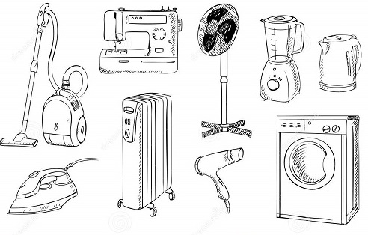
2. Найди лишнюю картинку в каждой строчке и зачеркни её.
 |  |  | 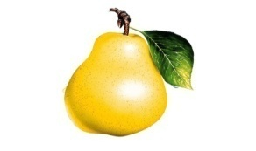
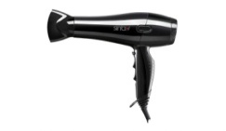 | 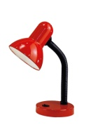 | 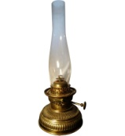
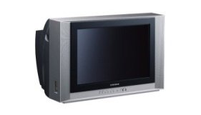 | 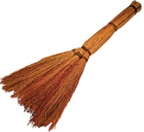 | 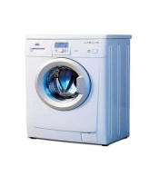 | 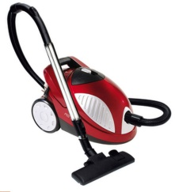
3.Определи, какой электроприбор включен в розетку, используя цветной карандаш.
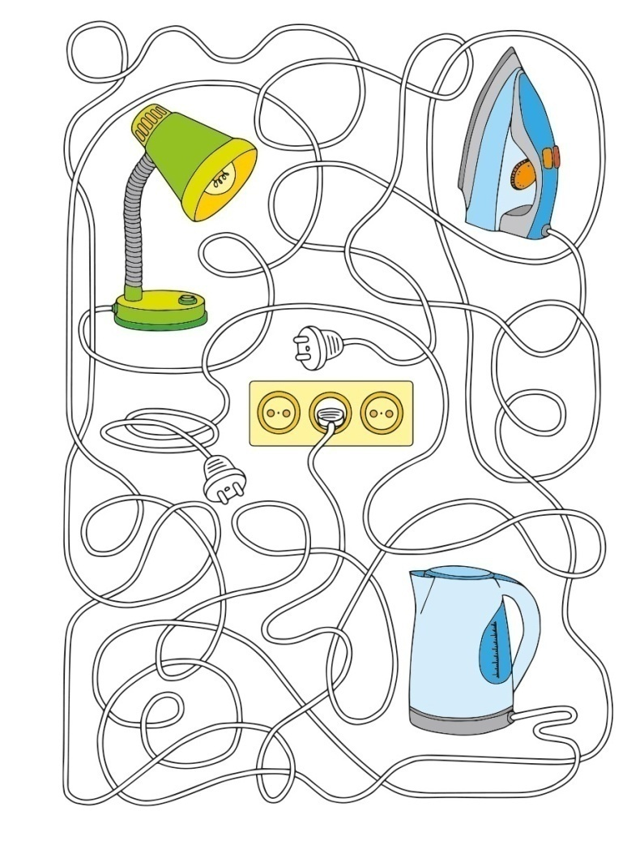
4.Найди картинки, связанные с правилами энергосбережения и поставь под ними плюс красным карандашом.
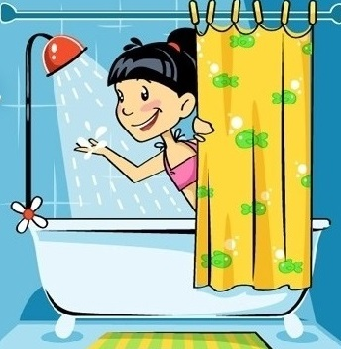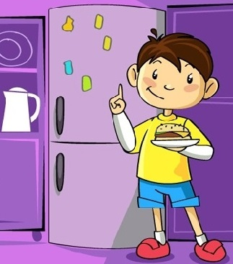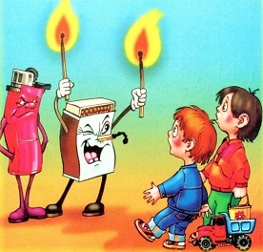

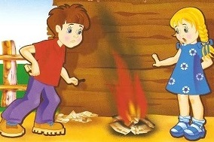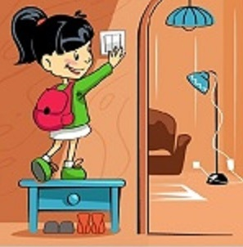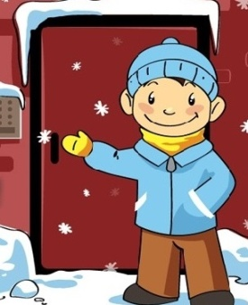
5. Как появилась лампочка? Определи последовательность картинок при помощи цифр.
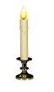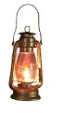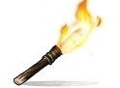
6. По первым буквам нарисованных предметов составь слова. Запиши слова зелёным карандашом.
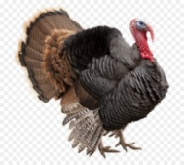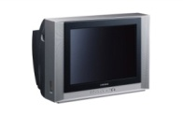
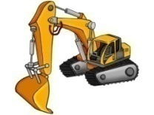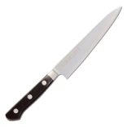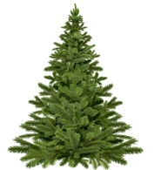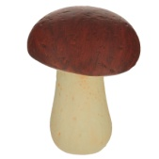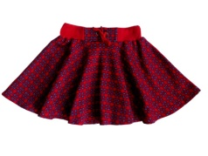
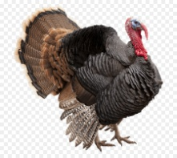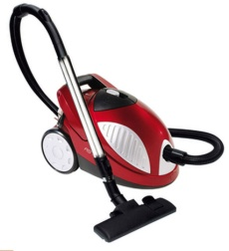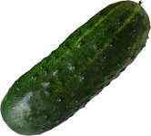

ПОЛОЖЕНИЕ
об интеллектуальном конкурсе
по энергосбережению «Вместе ярче»
Общие положения.
Настоящее положение определяет порядок организации и проведения интеллектуального конкурса по энергосбережению «Вместе ярче» (далее – конкурс), его организационно-методическое обеспечение, порядок участия в конкурсе и определения победителей.
Цель конкурса: привлечение внимания воспитанников и родителей к проблемам использования энергии, экономии энергии и энергоресурсов.
Задачи конкурса: активизировать познавательную деятельность детей, развивать их индивидуальные способности и самостоятельность, стимулировать интерес к теме энергосбережения, продолжать формировать у детей потребность в экономии тепла, электроэнергии.
Организатором конкурса является воспитатель МБДОУ Цветнопольский детский сад «Малыш» Гофман Т.Н.. Конкурс проводится при участии МБДОУ Цветнопольский детский сад «Малыш». В организации конкурса могут принимать участие другие заинтересованные учреждения и организации.
Для организации конкурса и подведения итогов создаются оргкомитет, методическая комиссия и жюри конкурса.
Участники конкурса.
Участниками конкурса являются дети 6-7 лет с согласия родителей.
Порядок организации и проведения конкурса.
Конкурс проводится на базе образовательного учреждения.
Общее руководство проведением конкурса и его организационно-методическое обеспечение осуществляет оргкомитет, он определяет сроки проведения конкурса; готовит информационное письмо о конкурсе;
формирует состав жюри и методической комиссии по разработке конкурсных заданий;− заполняет банк данных участников конкурса;−
утверждает список победителей конкурса;− проводит награждение победителей конкурса;− определят меры поощрения педагогов.

Результаты Конкурса публикуются Организатором на сайте http://malischzvetnop.ucoz.ru

Для методического обеспечения конкурса формируются методическая
комиссия по разработке заданий и жюри.
Методическая комиссия:
- разрабатывает конкурсные задания;
- разрабатывает критерии оценки выполненных заданий.
Жюри конкурса:
- оценивает выполненные задания участников конкурса в соответствии с
разработанными методической комиссией критериями;
- выстраивает рейтинг участников конкурса;
- вносит предложения в оргкомитет по определению победителей конкурса;
- проводит анализ выполненных участниками конкурса заданий и представляет его в оргкомитет.

Сбор и обработка результатов конкурса производятся в соответствии с
законодательством РФ, регламентирующим сбор и обработку персональных данных. Факт передачи бланков заданий с ответами участников конкурса на проверку означает, что педагог гарантирует наличие требуемого законодательством согласия родителей (законных представителей) на необходимую обработку персональных данных несовершеннолетних авторов ответов.

Выполненные работы участникам конкурса не возвращаются, хранятся один
месяц после опубликования результатов. Перед тем как сдавать выполненные работы в Оргкомитет, их рекомендуется отсканировать (сфотографировать, копировать). Работы, для просмотра родителям или для выяснения, в чём была ошибка у ребёнка, не выдаются. Ответы на претензии даются только при условии предъявлении копии работы. Претензии принимаются в течение одного месяца после опубликования результатов конкурса.
Награждение.
Каждому участнику вручается сертификат участника. Сертификат не выдается победителям конкурса. Победителями конкурса признаются участники, набравшие максимальное количество баллов.
Победителю вручается диплом победителя.
Педагогам, подготовившим победителей, вручаются благодарственные письма. Педагогам, воспитанники которых принимали участие в конкурсе, вручаются сертификаты.

Примечание: интеллектуальный конкурс «Вместе ярче» можно провести не только на уровне ДОУ, но и на муниципальном, региональном, всероссийском и международном уровнях.

Инструкция по проведению конкурса «Вместе ярче»
Конкурс проводится по одному варианту заданий для всех. Рассадите детей по одному человеку за стол (парту) так, чтобы не было списывания (от корректности проведения конкурса зависит его авторитет и достоверность результатов). Количество детей, находящихся в аудитории не должно превышать 10 человек. Если число детей, участвующих в конкурсе больше 10, то выполнение заданий надо проводить в два приёма.
При проведении конкурса в аудитории должен находиться независимый наблюдатель из числа педагогических работников или членов родительского комитета.
Аудитория, где проходит конкурс, должна быть знакома детям, если конкурс проводится в незнакомой аудитории, то необходимо дать детям 5-7 минут для адаптации в незнакомом помещении.
До начала конкурса воспитатель предоставляет расходные материалы, кроме самого бланка заданий, карандаши, ручки и т.д. В присутствии независимых наблюдателей воспитатель выдаёт задания участникам конкурса.
До начала выполнения детьми заданий воспитатель заполняет исходные данные. Данные заполняются только печатными буквами.
После заполнения исходных данных детям надо разъяснить правила проведения конкурса. Каждое задание воспитатель прочитывает вслух 2 раза с периодичностью в 1-2 минуты (при необходимости повторяет задание индивидуально и рассказывает, где необходимо поместить ответ). Педагог может отвечать на вопросы детей, не касающиеся решения заданий.
Во время конкурса ничто лишнее не должно отвлекать внимание детей.
Работы, выполненные детьми с помощью взрослых или других участников конкурса, не засчитываются. Время на выполнение всех заданий – 30 минут.
По окончании времени работы бланки заданий с ответами собираются, передаются жюри для проверки и подведения итогов.

Критерии оценивания заданий конкурса «Вместе ярче».
Задание №1. Задание имеет 2 варианта правильных ответов. Если ребёнок нашёл 2 варианта правильных ответов, он получает 2 балла. Один вариант правильного ответа оценивается в 1 балл. Если ребёнок не справился с заданием – 0 баллов. Максимальное количество баллов – 2. Правильный ответ: 1. Стиральная машинка (синим), утюг (красным).
Задание № 2. Задание имеет 3 варианта правильных ответов. Если ребёнок нашёл все 3 варианта правильных ответов, он получает 3 балла. За 2 варианта правильных ответа ребёнок получает 2 балла. Один вариант правильного ответа оценивается в 1 балл. Если ребёнок не справился с заданием – 0 баллов. Максимальное количество баллов – 3. Правильный ответ: груша, фен, веник.
Задания №3. Задание имеет 1 вариант правильного ответа. Если ребёнок не справился с заданием – 0 баллов. Максимальное количество баллов – 3. Правильный ответ: утюг.
Задание №4. Задание имеет 4 варианта правильных ответа. Правильный ответ оценивается в 1 балл. Если ребёнок нашёл 3 варианта правильных ответов, он получает 3 балла. Если ребёнок нашёл 2 варианта правильных ответов, он получает 2 балла. Один вариант правильного ответа оценивается в 1 балл. Если ребёнок не справился с заданием – 0 баллов. Максимальное количество баллов – 4. Правильный ответ:
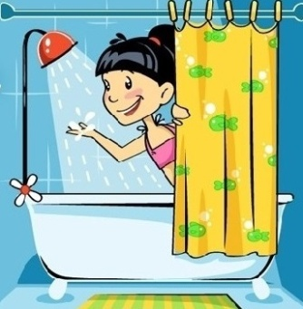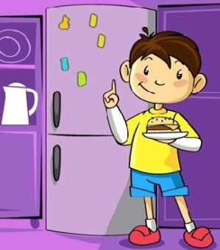
Задания №5. Задание имеет 1 вариант правильного ответа. Если ребёнок расположил картинки в правильной последовательности, то он получает 5 баллов. Если ребёнок допустил 1 ошибку, то он получает 4 балла. Если ребёнок допустил 2 ошибки, то он получает 3 балла. Если ребёнок не справился с заданием – 0 баллов. Если количество не правильных ответов превышает количество правильных ответов, такое решение оценивается в 0 баллов. Максимальное количество баллов – 5. Правильный ответ: костёр, факел, свеча, керосиновая лампа, настольная лампа.
Задания №6. Задание имеет 1 вариант правильного ответа. За каждую правильную букву ребёнок получает 1 балл. Максимальное количество баллов – 21. Правильный ответ: Берегите энергию и тепло.

Баллы, полученные за каждое задание, суммируются и подводится общий итог по конкурсу.
Итоги конкурса:
1 место – 38 баллов
2 место – 37 баллов
3 место – 36 баллов

